Протокол №105

заседания общественной комиссии для организации общественных обсуждений проектов муниципальных программ формирования современной городской среды в рамках реализации регионального проекта «Формирование комфортной городской среды» и проведения оценки предложений заинтересованных лиц, а также для осуществления контроля за реализацией муниципальных программ

Место проведения заседания: г.Саяногорск, Советский мкр., дом 1, «Малый зал Совета депутатов муниципального образования город Саяногорск».

Дата заседания: 10.03.2023г.,
время: с 16 ч. 00 мин. по 16 ч. 30 мин.

Приняли участие:
Председатель комиссии: | Людмила Павловна Степанова – заместитель Главы муниципального образования г. Саяногорск по ЖКХ, транспорту и строительству
Члены комиссии: | Сергей Александрович Кудрявцев – руководитель комитета по жилищно-коммунальному хозяйству и транспорту г. Саяногорска  Дмитрий Александрович Кирбижеков – депутат Совета депутатов муниципального образования город Саяногорск (по согласованию)  Роман Вячеславович Чеглов – депутат Совета депутатов муниципального образования город Саяногорск (по согласованию)  Татьяна Валерьевна Воробьева – депутат Совета депутатов муниципального образования город Саяногорск (по согласованию)  Сергей Сергеевич Матвиенко – депутат Совета депутатов муниципального образования город Саяногорск (по согласованию)
 | Ольга Евгеньевна Городкова – шеф-редактор Муниципального автономного учреждения «Саянские ведомости» (по согласованию)
 | Олеся Владимировна Свиренко - начальник отдела градостроительства Департамента архитектуры, градостроительства и недвижимости г.Саяногорска
 | Наталья Павловна Сидоренко – начальник земельного отдела Департамента архитектуры, градостроительства и недвижимости г.Саяногорска
 | Алена Ивановна Агапова – начальник экономического отдела Комитета по жилищно–коммунальному хозяйству и транспорту г. Саяногорска
Секретарь комиссии: | Илья Владимирович Берестов – инженер–проектировщик Комитета по жилищно–коммунальному хозяйству и транспорту г. Саяногорска

Кворум имеется.

Повестка:

- Подведение итогов голосования жителей рп. Майна за выбор МАФ для установки в сквере у школы искусств "Акварель".
- Подведение итогов сбора предложений от жителей рп. Черемушки по выбору МАФ для установки на постамент в центральной части площадки для отдыха. Выбор трех вариантов МАФ для проведения итогового голосования среди жителей рп. Черемушки с 10.03.2023г. по 17.03.2023г.
Решили:

- По итогам голосования среди жителей рп. Майна за выбор МАФ для установки в сквере у школы искусств «Акварель», победил вариант №1 «Палитра с цветами». За него отдано 205 голосов. Всего в голосовании приняли участие 359 жителей. Решено принять МАФ «Палитра с цветами» в качестве окончательного варианта (приложение №1).

За – 11, против – 0, воздержались – 0.

МАФ «Палитра с цветами» принят для установки в сквере у школы искусств «Акварель» рп. Майна.

- По итогам сбора предложений среди жителей рп. Черемушки на выбор МАФ для установки на постамент в центральной части площадки для отдыха, было получено 8 вариантов МАФ (приложение №1). Из предложенных вариантов для установки решено принять варианты №1, №6 и №7.
За – 9, против – 0, воздержались – 2.
Варианты МАФ №1, №6 и №7 приняты для проведения голосования среди жителей рп. Черемушки на выбор МАФ для установки на постамент в центральной части площадки для отдыха.
Рекомендации комиссии:

Рекомендовать комитету по ЖКХиТ г. Саяногорска:
- Провести голосование среди жителей рп. Черемушки по выбранным вариантам МАФ (№1, №6 и №7).
- Разместить на официальном сайте муниципального образования город Саяногорск и в городской газете «Саянские ведомости» настоящий протокол.

Председатель комиссии: |  |  |  |  | Л.П. Степанова
Секретарь комиссии: |  |  |  |  | И.В. Берестов

Приложение №1
к протоколу №105 от 10.03.2023г.

- Итоги голосования по МАФ школа Акварель:
Всего приняли участие 359 человек:
Из них:
- палитра с цветами – 205 голосов,
- музыкальная скамейка – 100 голоосв,
- мольберт – 54 голоса
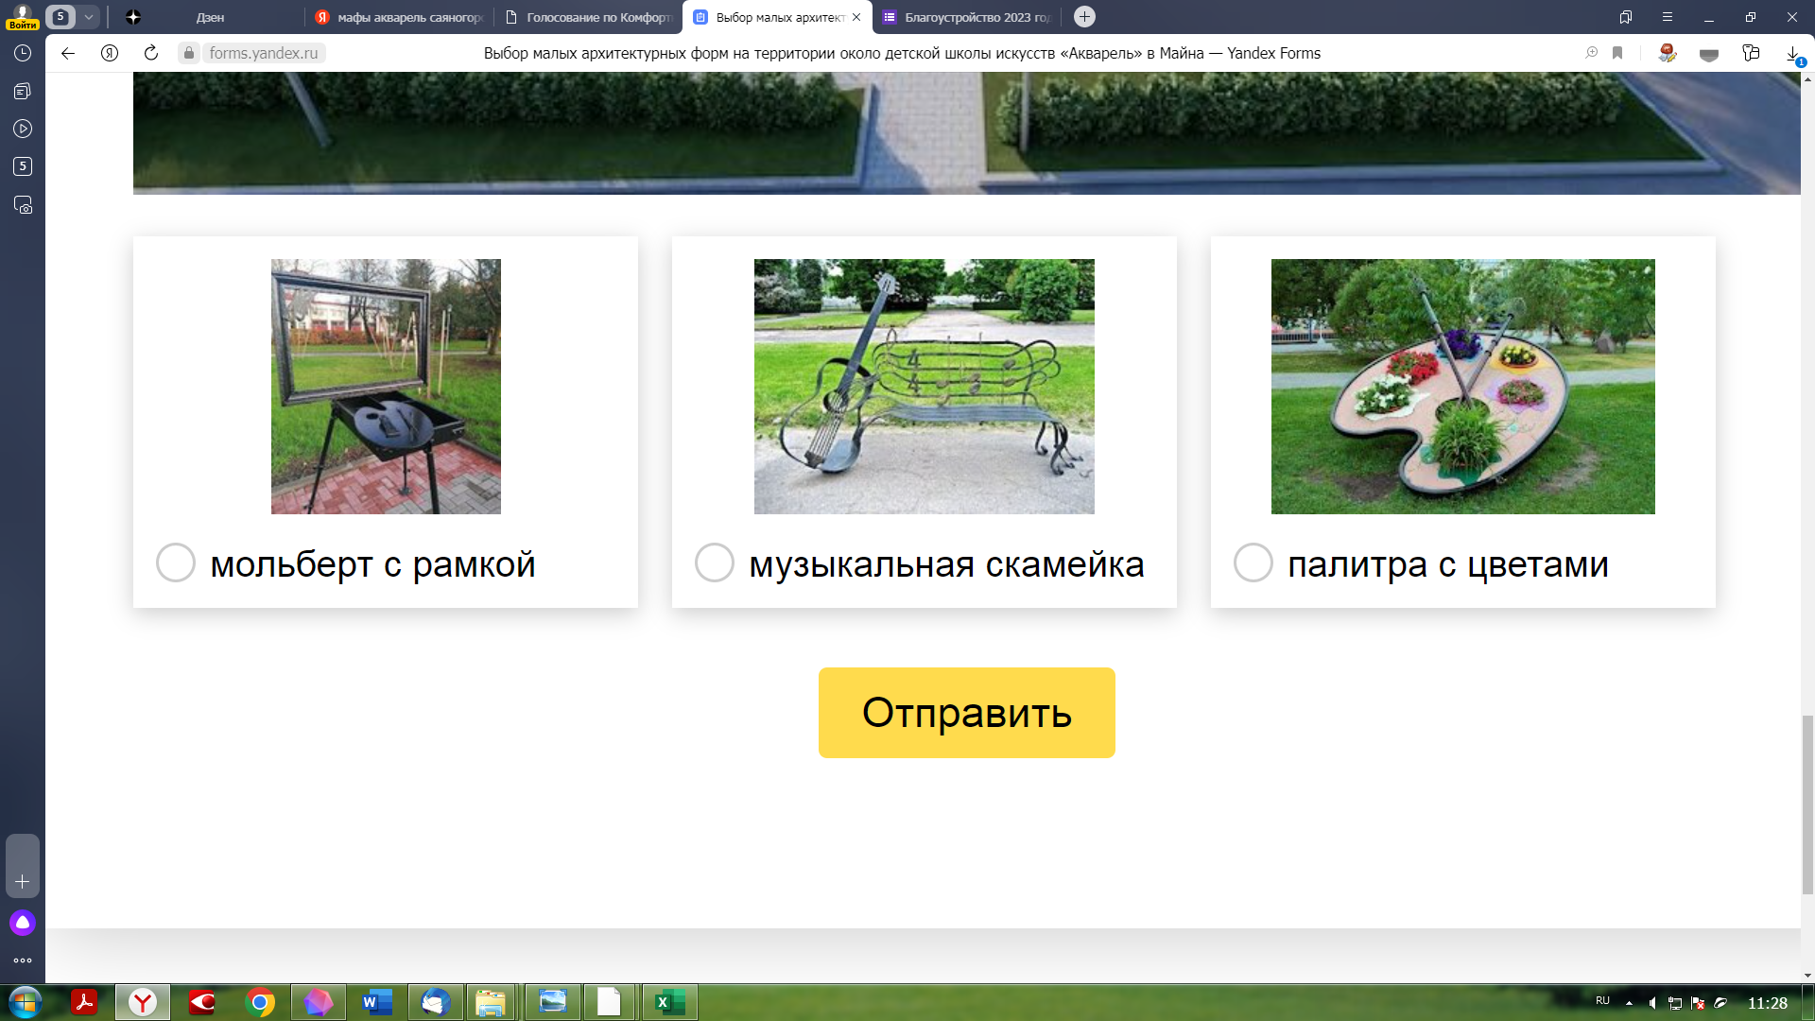

- Итоги приема предложений по рп Черемушки:
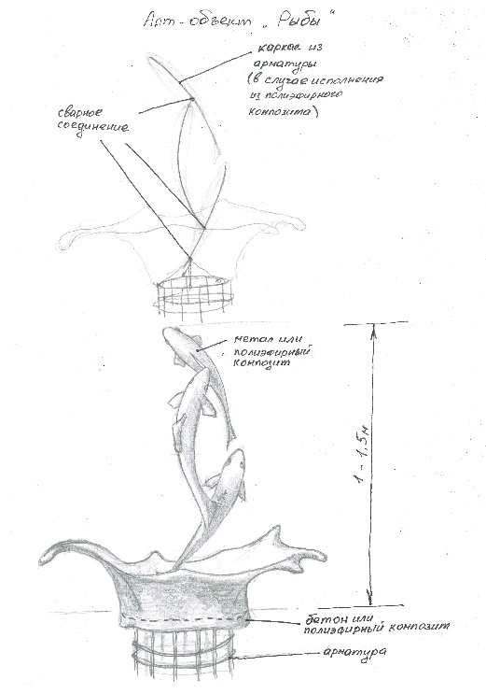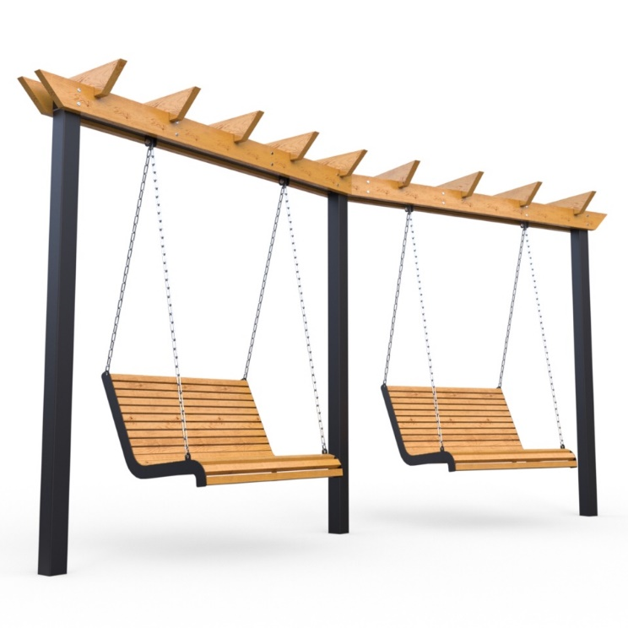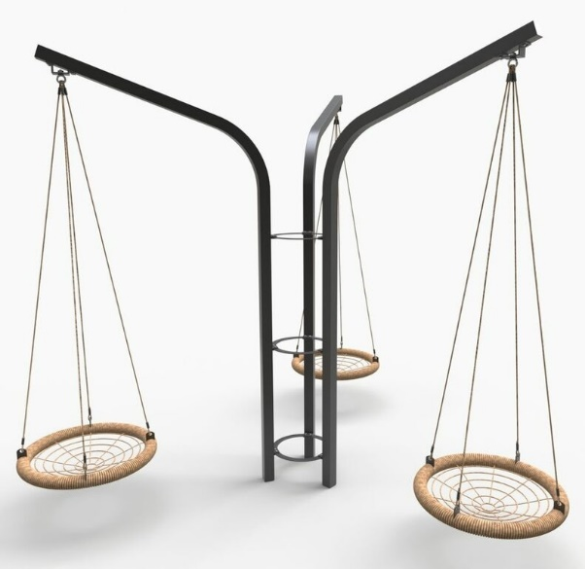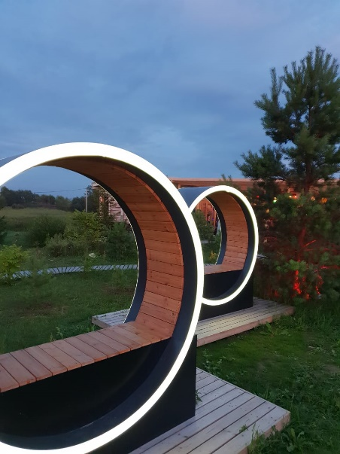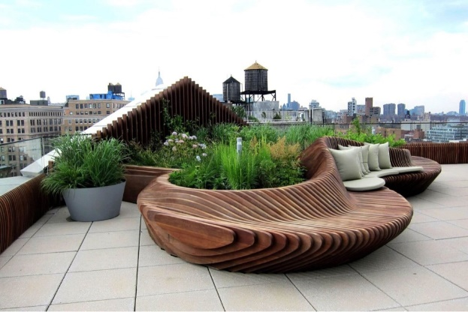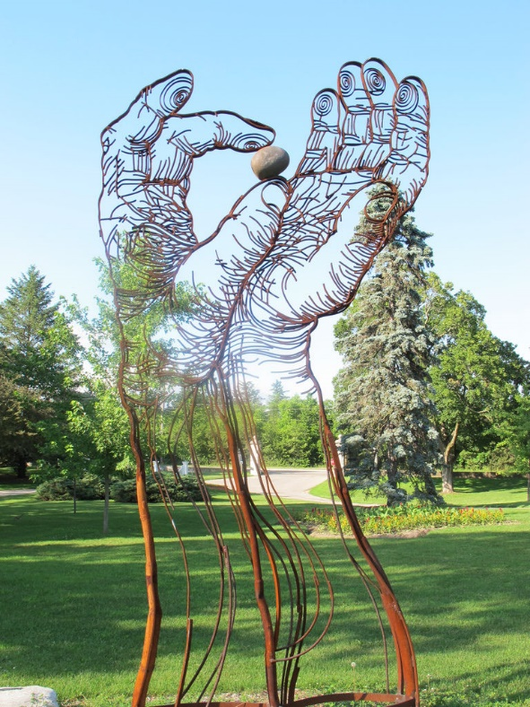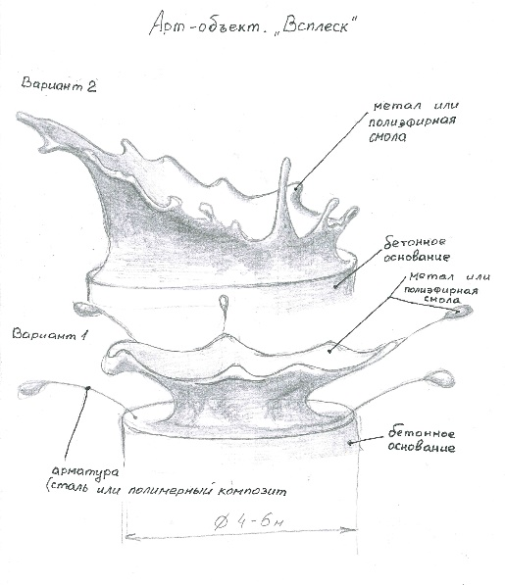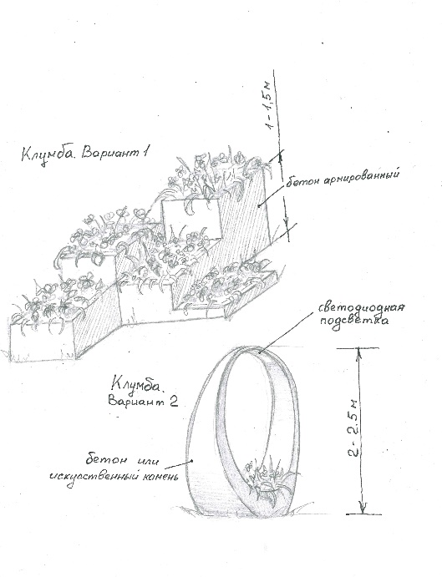
2
1
3
4
5
6
7
8

